

22.04.08 в JAMES, Тверская, 28 состоится открытие уникального проекта
«Творчество ISSEY MIYAKE» / Issey Miyake Creative Works

С 22 апреля по 20 мая 2008 года впервые в Москве пройдет выставка, посвященная творчеству Дома ISSEY MIYAKE. Ее представит дизайнер марки ISSEY MIYAKE Дай Фудживара (Dai Fujiwara), который не только разработал авторский эскиз проекта, но и лично оформит экспозицию.
В рамках выставки будут представлены образцы уникального денима A-POC Galaxy и ставшего культовым трикотажа, признанного ноу-хау Дома. Очень плодотворным оказался совместный проект Дома Issey Miyake и компании Dyson – коллекция сезона Весна-Лето 2008. Джеймс Дайсон, английский инженер-лизайнер, занимается аэродинамикой, и марка Issey Miyake всегда уделявшая пристальное внимание высокотехнологическим новинкам, в совместном проекте творчески использует его разработки. Коллекция весенне-летнего сезона 2008 недаром носит название «Ветер» - здесь все летит, струится, трепещет и переливается. Чтобы ощутить живое дыхание ветра, одежда дополнена разработанными Dyson вставками из сетки, а полупрозрачные бирюзовые, голубые, серые ткани выглядят воздушными и невесомыми.
В дни выставки впервые будет представлена новая коллекция сезона Осень-Зима 2008/2009 Blue Memory. В ней получили дальнейшее развитие технологии A-POC Galaxy. Яркие цвета, блестящие поверхности, интересные фактуры тканей, золотая парчовая нить, детали с фирменной плиссировкой и широкими складками делают коллекцию следующего сезона особенно нарядной.
Время работы JAMES: ежедневно с 11.00 до 22.00.

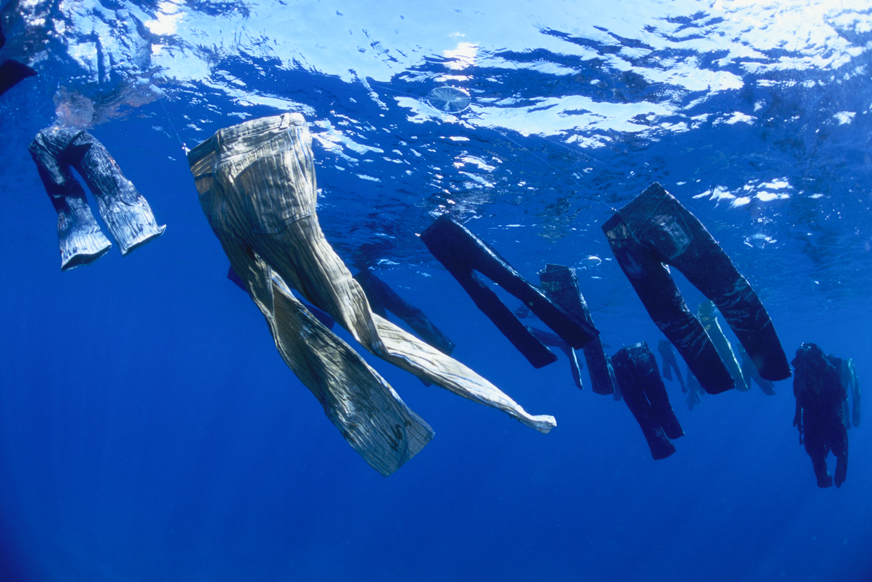

Справка: Концептуальный проект James, созданный компанией «ДжамильКо» в 2000 году, представляет в России коллекции лучших дизайнеров современной авангардной моды, среди которых Yohji Yamamoto, Rei Kawakubo (Comme des Garcons), Dai Fujiwara (Issey Miyake), Christopher Bailey (Burberry Prorsum), Raf Simons (Jil Sander) и многие другие. Их модели представлены на первом и втором этажах бутика James по
адресу Тверская, 28. Пространство цокольного этажа отведено под арт-галерею, где проходят тематические выставки, модные показы и презентации.

К сезону весна-лето 2008 в бутике появились модели давно полюбившихся столичной публике брендов, таких, как Attachement, Ashish, Atsuro Tayama, Azzedine Alaia, Burberry Prorsum, Comme des Garcones, Issey Miyake, Jil Sander, Junya Watanabe, Kiminori Morishita, Martin Margiela (linea 04, 11, 22), Maurizio Altieri, Paul Smith accessories, Raf Simons, Shirin Guild, Tsumori Chisato, Viridi-anne, Yohji Yamamoto, Y’s, Y – 3, Kohshin Satoh, Ischiko, Mina Perhonen, Lefranc Ferrant, Zero + Maria Cornejo. Кроме того, появились новые марки – мужская коллекция RAF by RAF (самостоятельная линия Рафа Симонса), мужская коллекция 24/7 SUITS, женская обувь Pirelli shoes и одежда для мужчин и женщин под маркой Final Home.

